**关于开展2024年春期课堂质量评价的通知**

各教学院部:

根据《长江师范学院课堂质量评价办法》（长师院发〔2020〕52 号）精神，学校决定开展2024年春期课堂教学质量评价（以下简称“评教”）工作，现将有关事宜通知如下:

一、评教范围

本学期开设的除毕业设计（论文）、专业见习、实习、军事理论、网络课程外的其它所有课程。

二、工作安排

1.评教信息校对阶段（2024年6月20日至2024年6月23日）

评估中心导出本学期开课数据，各教学院部对教师上课信息进行核对，保证数据信息准确，应特别注意有无遗漏的教师和课程、不应纳入评教的教师和课程、重修或交换生等学生名单、音乐小班上课安排等情况。若老师在两个及以上开课单位承担教学任务，需确定一个进行同行评教和院部评教的开课单位。

2.宣传动员阶段（2024年6月20日至2024年6月25日）

各学院需在6月23日晚的班团会或班级群等线上方式，安排辅导员或班导师向学生讲解认真评教的重要性并宣讲“给参加课堂质量评价全体学生的一封信”（附件1），解读评教指标内涵、评教方式方法（附件2）、评教时间安排（附件3）等内容。

3.学生评教阶段（2024年6月29日至7月3日)

学生需在学校安排的评教时间内完成评教，线上评教操作流程进见附件3。

学院需督促学生参加评教，保证学生评教率100%。在学生评教期间，若遇部分教师的课程不能评教，或有漏评教师，或有其他要求，请各教学院部统计“课程名称、上课教师、学生班级、姓名学号、课程编号”等信息，于7月3日前发送至邮箱：[183935071@qq.com](mailto:183935071@qq.com)。

4.院部评教和同行评教阶段（2024年7月8日至7月12日）

教学院部需按照《院部课堂质量评价实施方案》要求，实事求是、客观公正开展院部评教和同行评价工作，于7月12日之前院部评教和同行评教成绩电子版发送至邮箱：183935071@qq.com,纸质版签章后交致远楼201。

各院部的《课堂质量评价实施方案》应保持稳定，若有变更，需报经评估中心审定后方可执行。

5.评教成绩统计阶段

教学院部根据学生、同行和院部评教成绩折算成总成绩，按排名确定优秀、良好、合格与不合格等级，于9月20日前将电子版发送至邮箱：183935071@qq.com，纸质版签章后交致远楼201。

三、评教成绩计算办法及等级确定

教师课堂质量评价成绩=学生评价成绩×80%+同行评价成绩×10%+院部评价成绩×10%。

其中，学生评价成绩为去除各教学班学生评教分数最高和最低各5%以后的平均分。

课堂质量评价总成绩排名前25%且分数在90分以上的评定等级为优秀，其余80分以上为良好，60-80分为合格，60分以下为不合格。

凡是在本学期有教学管理部门下发过督办单、学生教学信息简报中记载过违反相关教学纪律和学生反映问题突出的教师，经院部核实的，本学期评教不能评定优秀等级。

四、工作要求

1.各教学院部要高度重视课堂质量评价工作，切实做好评教宣传动员，精心组织、严格要求，使学生与教师了解评价内容，明确认真评教的重要性，正确对待课堂质量评价工作。

2.学校严格执行《长江师范学院课堂质量评价“十不准”》相关要求（见附件4）。

3.学生考试成绩需在学生评教结束之后才能公布。学生评教结果需在学生补考工作结束后才能公布。

4.全校学生必须参加评教，不参加评教的学生原则上不能进行期末成绩查询和下学期选课。

联系人：刘开华、夏琴心，电话：72793129

邮 箱：[183935071@qq.com](mailto:183935071@qq.com)

附件：

1.给全体评教同学的一封信

2.学生网上评教操作流程

3.各学院学生评教时间安排表

4. 关于《长江师范学院课堂质量评价“十不准”》的解释

教学质量监测研究与评估中心

2024年6月19日

附件1：

**给全体评教同学的一封信**

亲爱的同学们：

期末临近，又到了课堂质量评价的时间，为了更好地开展这项工作，我们想提醒以下几点，请你们收到后认真阅读。

一、正确认识评教意义。课堂质量评价是教学质量保障与监控体系的重要组成部分，通过课堂质量评价，我们可以充分了解你们的意见和建议，为学校完善教学管理提供依据，为教师改进课堂教学提供信息，促进学校人才培养质量的提高。

二、深刻理解指标内涵。老师严格管理课堂，严格要求你们，是他们的职责和使命，是对你们的关心和关爱，老师放松管理，降低要求是不负责任的行为，你们要认真阅读每项评价指标的内涵，实事求是，客观公正地做出评价。

三、认真履行评教义务。对课堂质量进行评价既是你们的权利，也是你们的义务，你们是课堂教学的亲历者和受益者，对课程教学质量和效果最有发言权，一定要以高度的责任感和使命感，严肃认真对待评教活动，不要放弃自己的权利，让他人代替自己评教。

同学们，你们的评教结果是在下学期开学后老师才能查询，且看不到具体的学生信息，请你们消除顾虑，不用担心评教结果会影响老师评阅试卷的公正性。我们坚信，有各位同学的积极参与，有老师们的辛勤工作，学校的课堂质量一定会不断提高。

为帮助同学们做好课堂评价工作，请大家花几分钟熟悉以下评价指标：

1.老师为人师表，传递正能量，积极引导同学们树立正确的世界观、人生观和价值观，注重培养同学们的理想信念和道德修养。

2. 老师严格管理课堂纪律，为同学们提供满足学习需求的资源、素材和求助渠道，回应问题及时；布置目标明确的自学任务和恰适的课后作业，及时批阅作业并评讲。

3.老师向同学们解释说明了所学课程的目标和要求，围绕课程目标开展教学，课堂有吸引力，同学们掌握了课程的基本原理和基本技能，具备了分析和解决相应问题的能力，有较大收获。

4.老师征求过同学们对课堂教学的意见和建议，重视同学们反馈的意见和建议，不断改进课堂教学。

5.老师上课是否照本宣科，大部分时间念PPT。

6.老师是否存在暗示或威胁同学们给予其较高评教成绩的言行。

7.您是否愿意推荐该教师的这门课程给其他同学。

附件2：

**学生网上评教操作流程**

1. 手机平板端评教方式（推荐）

1.已有校园账号方式：微信→长师信息服务→教学质量监测与评估→系统入口→阶段评价→按评价指标依次选择即可。

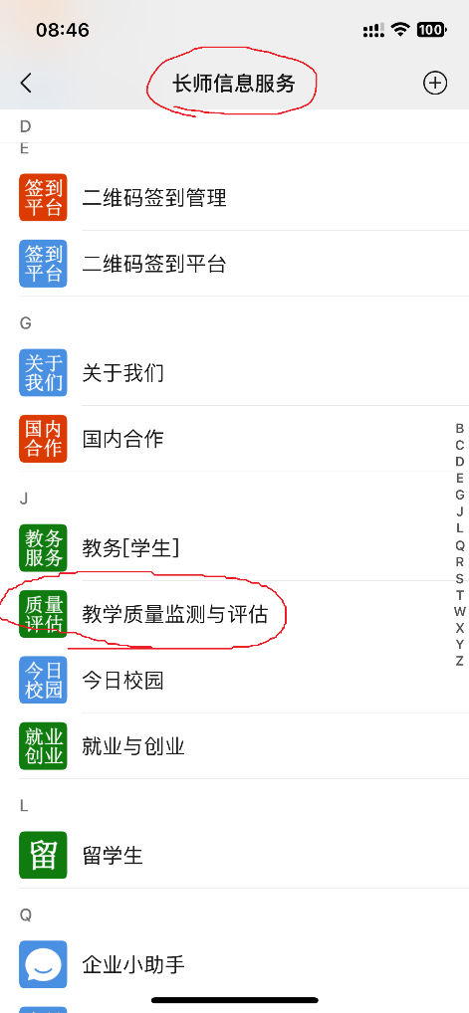 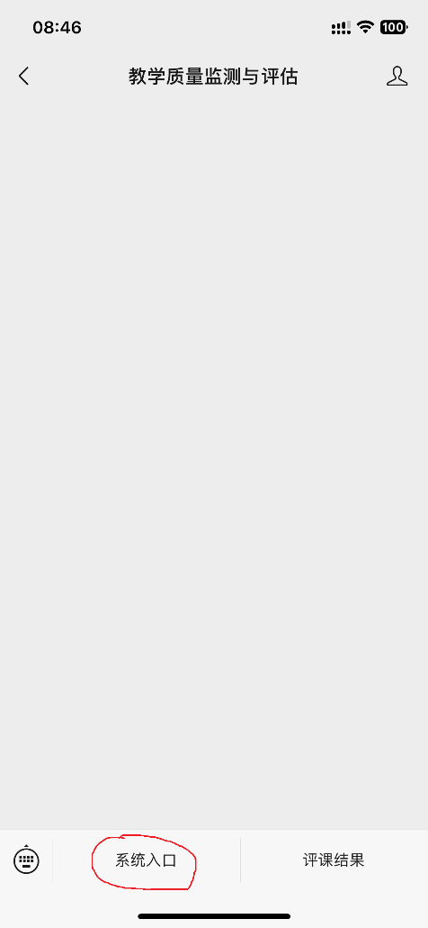 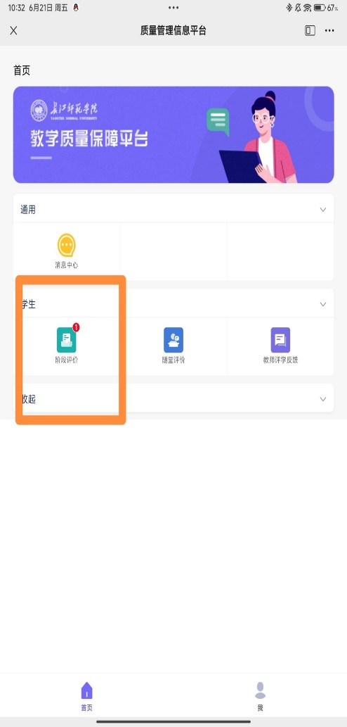

2.无校园网认证进入方式：进入长江师范学院官网→下拉菜单中找到“智慧校园”→用服务大厅的账号登入→虚拟专用网络系统→选择手机类型进行下载→运行EasyConnect→对话框内输入地址https://vpn.yznu.edu.cn→再次输入服务大厅的账号密码→进入后退出→登入今日校园APP→选择“服务”→质量管理信息平台→点击阶段评价→进入评价→点击评价→依次评价即可。评完点“确认”后不可修改。

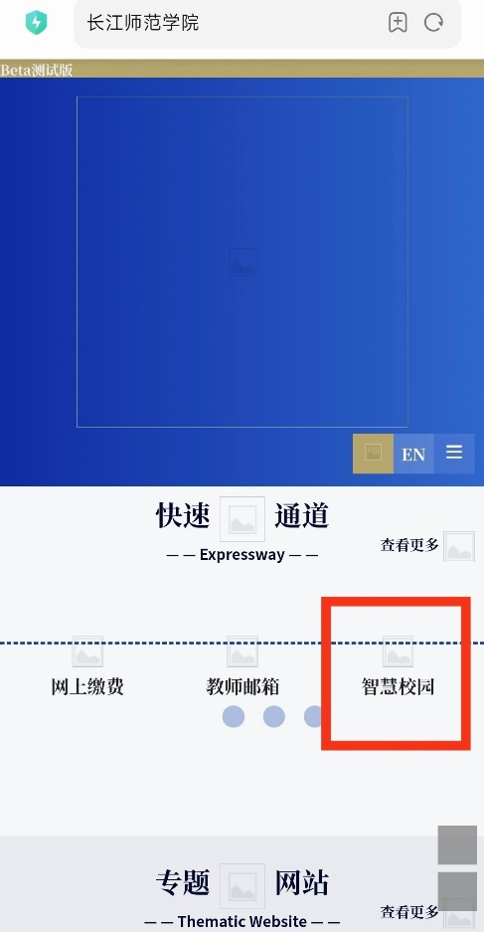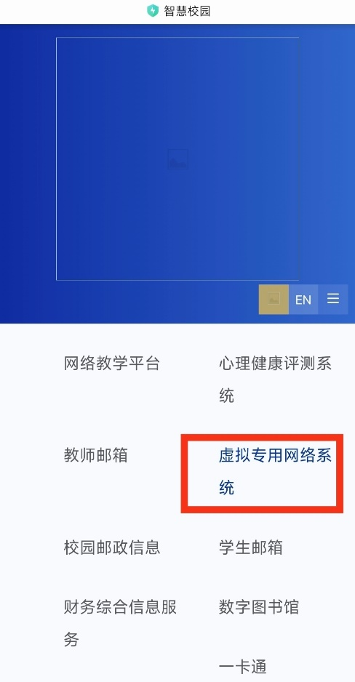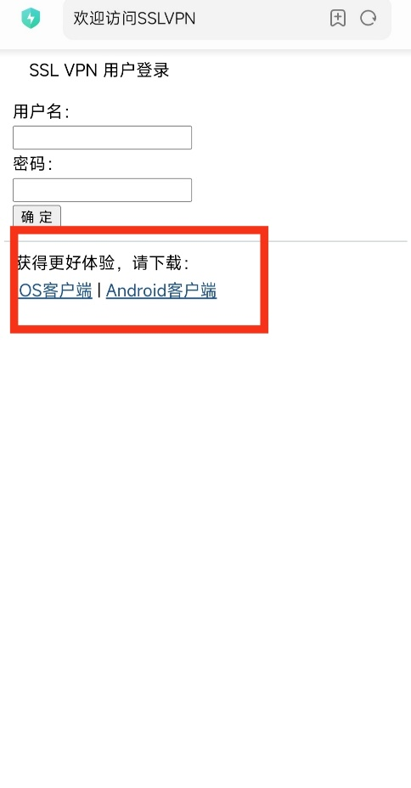

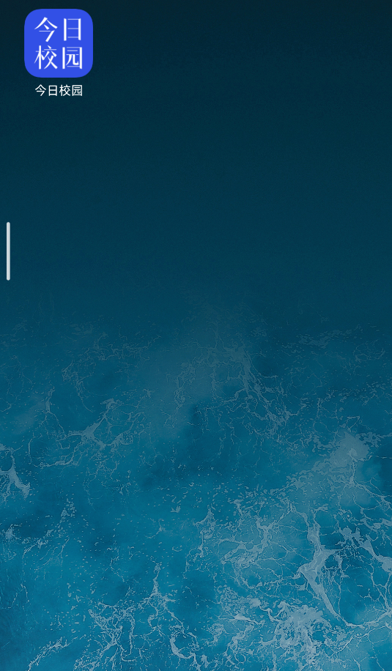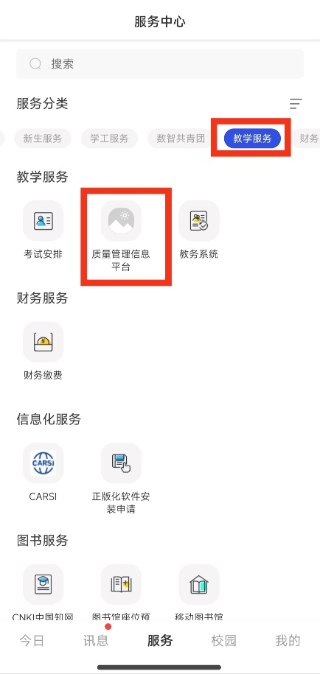

*如遇网络堵塞，请稍后进入评价，或采用电脑端评教方式进行评价。

二、电脑端评教方式

1.学生登录学校网站<http://www.yznu.cn>，在学校网站首页右上角点选“服务大厅”进入质量信息管理平台。

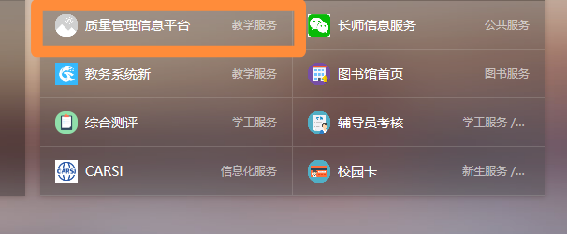

2.进入质量管理平台后点击左侧“学生评教→阶段评价→学生阶段评价”模块进入。

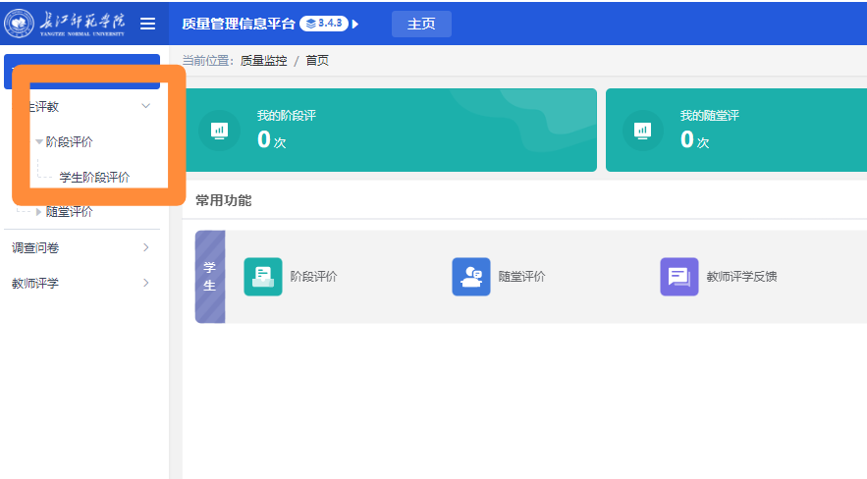

3.然后按照下页示例评教即可，点击课程最右侧“评价”依次评价即可（点击每个指标里其中一个选项）。评价完毕点击“确认”，确认后不可修改，请仔细思考后再作答。

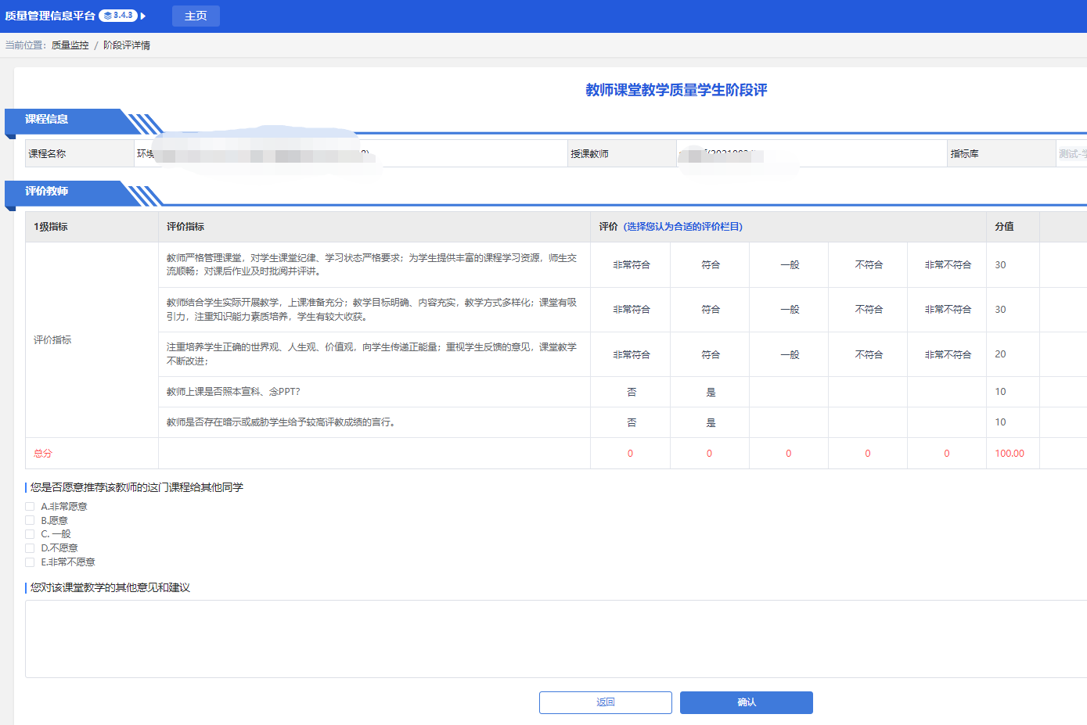

**特别注意：学生如不进行评教将可能无法选课、无法查看本学期课程成绩，请按实际情况认真填写。**

附件3：

**各学院学生评教时间安排表**

|  |  |  |  |
| --- | --- | --- | --- |
| **序号** | **学院名称** | **学生评教时间** | **备注** |
| 1 | 外国语学院 | 6月29日 | 上午 |
| 2 | 政治与历史学院 | 上午 |
| 3 | 数学与统计学院 | 下午 |
| 4 | 文学院 | 下午 |
| 5 | 现代农业与生物工程学院 | 6月30日 | 上午 |
| 6 | 音乐学院 | 上午 |
| 7 | 教师教育学院 | 下午 |
| 8 | 化学化工学院 | 下午 |
| 9 | 国际学院 | 7月1日 | 上午 |
| 10 | 财经学院 | 上午 |
| 11 | 管理学院 | 下午 |
| 12 | 美术学院 | 下午 |
| 13 | 电子信息工程学院 | 7月2日 | 上午 |
| 14 | 大数据与智能工程学院 | 上午 |
| 15 | 绿色智慧环境学院 | 下午 |
| 16 | 机器人工程学院 | 下午 |
| 17 | 材料科学与工程学院 | 下午 |
| 18 | 土木建筑工程学院 | 7月3日 | 上午 |
| 19 | 传媒学院 | 上午 |
| 20 | 体育与健康科学学院 | 下午 |
| 21 | 马克思主义学院 | 下午 |
| 22 | 长江师范学院科创学院 | 下午 |

**注：本学期评教为各学院分散评教，如评教时间与学生考试时间冲突，评教时间可前后调整。**

附件4：

**关于《长江师范学院****课堂质量评价“十不准”》的解释**

期末临近，为保障课堂评教的公正合理性，请各学院提醒到每一位老师和学生，不要违反课堂质量评价“十不准”。一旦学生或老师被反映有下列行为，经核实，评教将定为不合格。

**一、不准参与评教的学生、教师恶意评价。**

老师需要严格管理课堂，以督促学生学习。学生不允许因为老师“严格考勤，课程较难，公共课程，作业不认真被扣分，学习不认真被批评”等因素，而恶意降低该老师的课堂评价成绩。学生给教师较低评价时，需给出与评教分数相适应的教学意见和建议。教学院部和教师同行在评教时也需做到公开公平公正。

**二、不准任何人以任何方式干扰评教过程，影响评教结果。**

教师不允许以任何形式影响学生评教，保障评教结果的权威性。

**三、不准教师为获取较高等级的评教成绩采取放松课堂纪律、降低课程考试难度、考前泄题、违背评分标准评卷等行为。**

不允许教师划定考试范围，学生不允许要求教师划定考试范围。为避免教师划定范围的差异对学生评教产生不公平影响，要求教师试卷出题依据课程教学大纲，学生复习也依据教学大纲和要求掌握相关知识点，不允许教师划定考试范围。

**四、不准教师以言语或物质利益引导、暗示学生或同行给予较高等级的评教成绩。**

教师不允许对学生有诸如“课堂评价对老师很重要”“老师准备评优评先，或评职称，请同学们适当关照”等暗示言语。

**五、不准教师威胁、打击报复评教学生或评教同事。**

教师不允许以“考试挂科”“更严格改卷”等方式，威胁学生给予较高评教分数。学生也不允许以评教来要求或威胁教师提高分数。

**六、不准学生代他人评教或请他人代为评教。**

**七、不准折扣执行学校审定的院部评教实施细则。**

教学院部的评教实施细则须经评估中心审定后方可执行。

**八、不准教学管理人员将评教学生个人信息向被评教师公开。**

**九、不准教学管理人员将评教结果私自透漏给被评教师或第三方。**

**十、不准教学管理人员擅自更改教师课堂质量评价的任何信息。**